Kërkesë

Nr. 1492, datë 17.3.2014

për shpronësim publik

Ministria e Transportit dhe Infrastrukturës shpall kërkesën për shpronësim, për interes publik, të pasurive të paluajtshme pronë private që preken nga ndërtimi i segmentit rrugor “Ndërtim rrugët paralele superstrada Tiranë-Vorë, krahu i majtë (vazhdimi)”.
Subjekti kërkues i këtij objekti është Autoriteti Rrugor Shqiptar. Me anë të këtij publikimi kërkojmë të vëmë në dijeni personat të cilët preken na ky shpronësim. Vënia në dijeni konsiston në masën e vlerësimit të llogaritur në përputhje me kuadrin ligjor.

Pronarët që kanë emrin në listën emërore dhe personat e tretë, kanë të drejtë të paraqesin pretendimet e tyre lidhur me çmimin, sipërfaqen titullin e pronësisë, apo llojin e pasurisë që kanë në pronësi, të shoqëruara me dokumentet përkatëse në ministrinë kompetente (Ministria e Transportit dhe Infrastrukturës).
Vlera totale e shpronësimit është 2 313 920 (dy milionë e treqind e trembëdhjetë mijë e nëntëqind e njëzet) lekë.
Pronarët për të cilët në kolonën shënime në tabelën e publikuar, është bërë shënimi “Konfirmuar nga ZRPP”, do të kompensohen për efekt shpronësimi pas miratimit të kërkesës për shpronësim nga Këshilli i Ministrave.

Ministri i transportit
dhe infrastrukturës
Edmond Haxhinasto

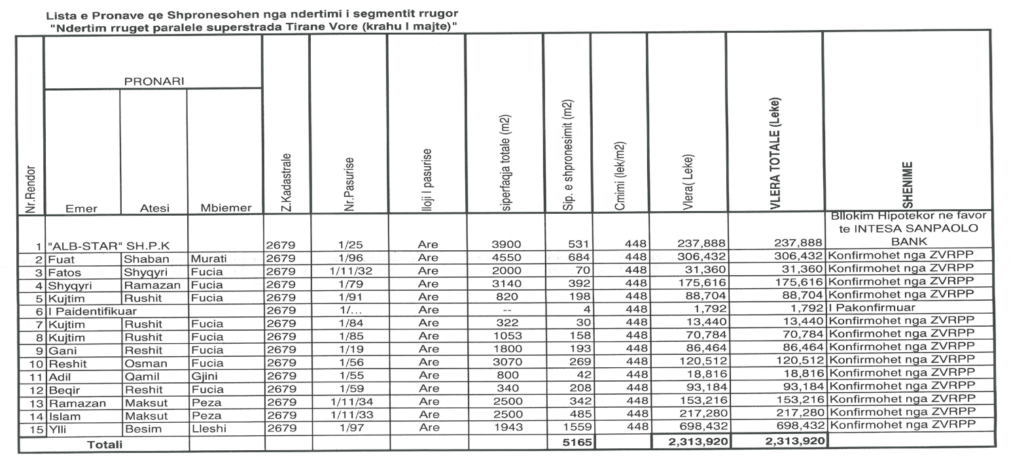

Vendim
(i shkurtuar)

Gjykata e Rrethit Gjyqësor Fier, me vendimin nr. 247, datë 12.3.2014, vendosi shpalljen të zhdukur të shtetasit Gëzim Hajdari, i biri i Hysenit dhe i Selvisë, i datëlindjes 6.11.1975, që nga data 25.10.1996; si dhe caktimin në cilësinë e kujdestarit për administrimin e pasurisë së tij, motrën e tij, shtetasen Valbona Hajdari.

